 SEDIU: Str. Prometeu nr. 26, Sector 1 Centrală : 021 / 232.66.35 Fax: 021 / 232.28.87
MUNICIPIUL BUCUREŞTI
P R I M Ă R I A SECTORULUI
POLIŢIA LOCALĂ SECTOR 1
Telefonul Cetăţeanului 021/9540, disponibil 24/24

1
SERVICIUL SITUAŢII DE URGENŢĂ - VĂ RECOMANDĂ

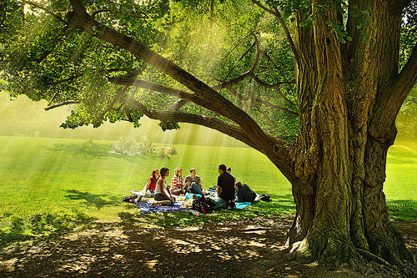
MĂSURI CE TREBUIE RESPECTATE ÎN TIMPUL SEZONULUI ESTIVAL, LA:
- IEŞIRILE ÎN AER LIBER, ÎN ZONELE DE AGREMENT (PICNIC)
- IEŞIRILE LA PĂDURE, CAMPINGURI
- ALTE LOCURI DE CAZARE

PENTRU PREVENIREA ŞI STINGEREA INCENDIILOR

ÎN ZONELE DE AGREMENT, ieşiri în aer liber (picnic), campinguri şi alte locuri de cazare:
Nu faceţi foc în apropierea zonelor împădurite, decât în locuri special amenajate în acest scop, la adăpost de vânt, curăţind terenul din jur de orice material ce se poate aprinde!
- Nu faceţi focul în caz de vânt puternic şi pe timp secetos!
- Nu părăsiţi niciodată focul făcut înainte de a vă asigura de stingerea lui completă!
- Nu fumaţi şi nu aruncaţi la întâmplare resturile de chibrituri şi ţigări aprinse în zone cu vegetaţie uscată!
- Nu lăsaţi în aer liber borcanele şi sticlele goale, pentru că la interacţiunea acestora cu razele solare se poate produce focalizarea căldurii şi se pot aprinde materialele combustibile din jurul lor!
- Depozitaţi cenuşa rezultată din ardere în gropi speciale, după ce aţi stins-o cu apă!
- Asiguraţi-vă de starea tehnică a autoturismelor şi dotarea lor cu stingătoare corespunzătoare şi verificate!
- Evitaţi să fumaţi, să preparaţi cafele şi mâncăruri în interiorul corturilor, cu mijloace care pot produce incendii!
- Parcarea tuturor mijloacelor de transport se va face numai în spaţiile destinate în acest scop, fără a bloca căile de acces, de evacuare şi de intervenţie.
- Depozitarea lichidelor inflamabile se va face numai în recipiente metalice, într-un loc ferit de căldură şi de razele solare.

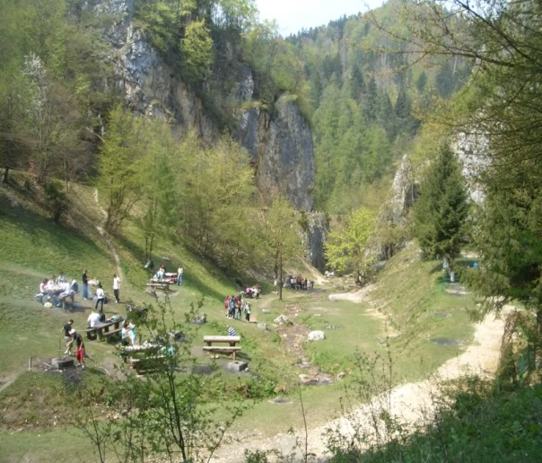

FOCUL DESCHIS este focul produs de:
brichete, chibrituri, lumânări, lămpi sau aparate de gătit, aparate de lipire, tăiere, sudură etc., focul făcut în aer liber în scop de încălzire sau pentru arderea de resturi menajere ori vegetale, precum şi flacăra care apare în urma unor reacţii chimice.
- Se interzice utilizarea focului deschis în zonele afectate de uscăciune avansată;
- Se interzice fumatul şi folosirea focului deschis în perimetrul benzinăriei;
- Restricţionarea efectuării, în anumite intervale din timpul zilei, a unor lucrări care creează condiţii favorizante pentru producerea de incendii prin degajări de scântei, substanţe volatile sau supraîncălziri excesive;
- Asigurarea protejării faţă de efectul direct al razelor solare a recipientelor, rezervoarelor şi a altor tipuri de ambalaje care conţin vapori inflamabili sau gaze lichefiate sub presiune, prin depozitare la umbră (copertine, şoproane deschise etc.) sau, după caz, prin răcire cu perdele de apă rece;
- Utilizarea focului deschis nu se admite la distanțe mai mici de 40 m față de locurile cu pericol de explozie (gaze și lichide combustibile, vapori inflamabili, explozivi etc.), respectiv 10 m față de materiale sau substanțe combustibile (lemn, hârtie, textile, carton asfaltat, bitum, ulei etc.), fără a fi supravegheat și asigurat prin măsuri corespunzătoare;
- Se interzice utilizarea focului deschis în apropierea locuinţelor, anexelor gospodăreşti şi a depozitelor de furaje, pe terenuri acoperite de vegetaţie uscată, mai ales atunci când sunt amplasate în apropiere de păduri, plantaţii sau obiective cu risc ridicat de incendiu.

ÎN CAZUL PRODUCERII UNUI INCENDIU, APELAŢI NUMĂRUL UNIC DE URGENŢĂ 112!

CONTRAVENŢII:

În conformitate cu Legea picnicului (Legea 54/2012):
Art. 7 - Persoanele fizice care desfăşoară activitatea de picnic au următoarele obligaţii:
b) să arunce deşeurile doar în locurile special amenajate;
d) să aprindă focul doar în locurile special amenajate şi să îl supravegheze în permanenţă.
f) să lase locul în care au desfăşurat activitatea de picnic curat şi nealterat;
o) să nu arunce ţigări, chibrituri sau orice alte obiecte aprinse în alte locuri decât în cele special amenajate;
p) să respecte ordinea publică şi bunele moravuri, conform prevederilor legislaţiei în vigoare.
Art. 8 (1) Următoarele fapte constituie contravenţii şi se sancţionează după cum urmează:
c) nerespectarea prevederilor art. 7 lit. b), cu amendă de la 200 lei la 2.000 lei;
e) nerespectarea prevederilor art. 7 lit. d), cu amendă de la 2.000 lei la 5.000 lei;
f) nerespectarea prevederilor art. 7 lit. f), o) şi p), cu amendă de la 300 lei la 3.000 lei.

- IN PERIOADELE DE CANICULĂ ȘI SECETĂ PRELUNGITĂ, ARDEREA MIRIȘTII, VEGETAȚIEI USCATE ȘI A RESTURILOR VEGETALE ESTE INTERZISĂ!

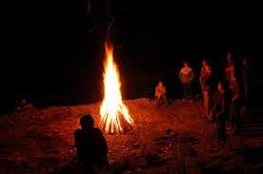
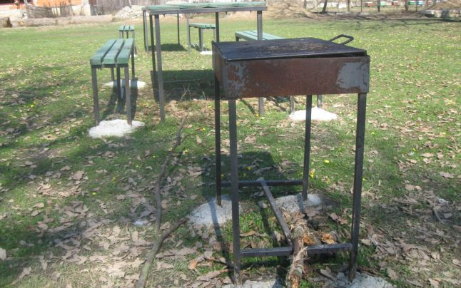
MĂSURI DE PREVENIRE ŞI STINGERE A INCENDIILOR LA PĂDURI
Un incendiu la păduri are consecinţe imediate (exemple: modificarea peisajului, dispariţia animalelor sau vegetaţiei) dar şi pe termen lung, dacă luăm în considerare timpul necesar reconstituirii biotopului.
Persoanele care la sfârșit de săptămână merg la pădure și care de cele mai multe ori fac focul pentru a pregăti grătare și gustări, trebuie să aibă în vedere că:
  - focurile NU se fac lângă lemne, frunze și ierburi uscate pe timp de vânt
  - trebuie să existe la îndemână pături, vase cu apă pentru stingerea focului scăpat de sub control;
  - înainte de plecare, se stropește cenușa cu apă, până ce jarul este stins şi se acoperă cu pământ;
  - este interzis accesul autovehiculelor proprietate personală pe drumurile forestiere;
  - este interzis a se da foc gunoaielor din vecinătatea pădurii;
  - resturile de țigări aprinse NU se aruncă la întâmplare;
- pe timp de secetă prelungită NU se face focul în pădure.
PĂDURILE POT FACE FAȚĂ NENOROCIRILOR CARE SE ABAT ASUPRA LOR (VÂNTURI, PLOI, SECETĂ, DĂUNĂTORI, ETC.) DAR NU POT FACE FAȚĂ UNUI DUȘMAN NEMILOS – FOCUL.
Sursele care pot provoca incendiile de pădure sunt:
- flacără deschisă (focurile de tabară, focurile utilizate pentru producerea mâncării); jarul sau scânteia;
- efectul termic (căldura sau radiaţia solară, autoaprinderea datorată unor temperaturi excesive)
